**Zadání úloh pro:**

**OBOR E**

**POPR ZS**

**r. 2013**

Přednášky + cvičení: Ing. P. Dlask

Spojení: [DLASK@FSV.CVUT.CZ](mailto:DLASK@FSV.CVUT.CZ)

**Téze programu semináře*POPR ZS***

***Informace k průběhu a zakončení semináře***

***Obecné informace***

1. název předmětu: POPR
2. kód předmětu: K126POPR
3. rozsah: 1 + 2
4. zakončení: z+zk
5. přednášející: doc. Ing. P. Dlask, Ph.D.
6. kontakt: B431, K126 EKO,
7. cvičící: Ing. P. Dlask, Ph.D., Ing. D. Monhart
8. kontakt: B431, K126 EKO, 2435 3729, E-mail viz výše
9. konzultační hodiny (vyvěšeny)
10. termíny v semestru: 23.9.2013 - 20.12.2013(13 týdnů)
11. konzultační dny: 2.1.2014 - 4.1.2014
12. zimní prázdniny: 23.12.2013 - 1.1.2014
13. zkouškové období: 6.1.2014- 14.2.2014 (6 týdnů)
14. přesuny výuky:
15. děkanský den 23.10. 2013 (volno, středa)

***Podmínky udělení zápočtu:***

1. docházka na semináře - dlouhodobější neúčast nutno oznámit a případně doložit, omluvit - nemoc apod.
2. vypracování zadaných úloh
3. pravděpodobný rozsah: 8 (v rámci vypracování semestrální komplexní práce)
4. úspěšné složení případného zápočtového testu
5. termín udělení zápočtů je **zápočtový týden**
6. alternativně seminární vystoupení na zadané téma související s řešenými úlohami

***Forma zadání úlohy***

* vyvěšení na serveru <http://people.fsv.cvut.cz/~dlaskpet>, <http://ocw.cvut.cz/moodle/>
* zadání budou varianty - každý student jiné zadání - jiný rozsah úlohy

***Forma odevzdání úloh a jejich vypracování***

1. dodržení bodového zadání úlohy
2. zpracování v elektronické formě na PC
3. odevzdání do systému MOODLE: (<http://ocw.cvut.cz/moodle/>)

***Obecné náležitosti vypracování:***

1. tvořené grafy důkladně popisujte pro snadnější orientaci (název grafu, vlastní popisy os, vlastní legenda)
2. postup výpočtu vybavte **dostatečným** popisem!!!
3. úloha bude obsahovat běžné náležitosti (jméno, příjmení, obor, skupina, semestr, datum, název úlohy, předmět, fotografie autora)
4. použijte krycí list z Data97.XLS
5. dbejte na **vlastní!!!**autorizaci souborů - kopie a mutace nebudou akceptovány!
6. **doporučená verze dat je Microsoft Excel v. 7.0 aWinWord v. 7.0, MS Office 2003!**
7. **Open Office není podporován z důvodu procedur VBA!**
8. výstupy formátujte pokud možno na stranu velikosti A4
9. vstupní veličiny a proměnné soustřeďujte v samostatných buňkách (vstupní oddíl)
10. řešení problému se snažte provádět systémově s ohledem na jeho modifikovatelnost a flexibilitu (tzn. např. obecné vstupy dat, obecné rozsahy, pojmenování proměnných…)
11. **opakované informace v sešitu XLS nekopírujte, ale ODKAZUJTE!**

Příklad č.: 0 K126POPR

**Zpracování dat**

*Dílčí úkoly:*

1. Upravte údaje krycího listu.
2. Stáhněte si zdrojový soubor z následujícího odkazu
3. <http://people.fsv.cvut.cz/~dlaskpet/Popr/Popr2013Z/SourceTestData.xls>
4. Zpracujte data na všech záložkách při využití dosavadních znalostí XLS
5. Zpracujte data tak, aby to bylo to nejlepší co můžete nabídnout ze svých znalostí.

Příklad č.: 1 K126POPR

**Izolovaný dynamický proces**

Zpracováním příkladu připravujete podklady pro sestavení většího modelovaného celku. Jednotlivý proces řízení lze chápat jako součást celkové strategie. Cílem je modelování degradačního (nebo jiného) procesu a pokus o jeho řízení.

*Dílčí úkoly :*

1. Založte základní sešit XLS.
2. Upravte náležitosti krycího listu podle data97.xls.
3. Do sešitu postupně doplňujte další zpracovávané příklady.
4. Pro simulovaný průběh procesu použijte modifikovanou periodickou funkci.
5. Příklad průběhu funkce lze nalézt v data97.xls.
6. Modifikujte použitou funkci z data97.xls.
7. Popište (zvolte) o jaký proces se jedná.
8. Popište/zvolte časové měřítko.
9. Popište výchozí průběh simulace.
10. Definujte požadavky na výsledné chování.
11. Navrhněte a popište řídicí zásahy.
12. Aplikujte řídicí zásahy.
13. Zhodnoťte výsledné chování po aplikaci řízení.
14. Zhodnoťte chování oproti výchozímu stavu.
15. Porovnejte oba stavy graficky a popište.

**END**

**START**

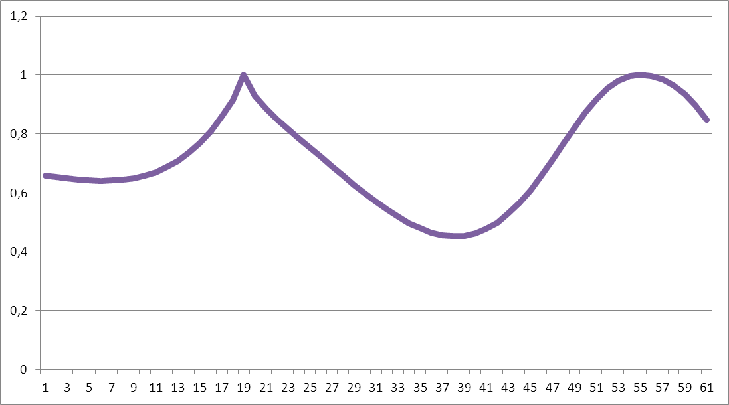

**MIN**

**MAX**

Příklad č.: 2 K126POPR

**Dagradační model konstrukčního prvku**

Aplikujete získané zkušenosti podmíněných řídicích zásahů z předchozího příkladu pro sestavení zjednodušeného lineárního modelu stárnutí konstrukčního prvku podle následujícího bodového postupu.

*Dílčí úkoly :*

1. Modifikujte krycí list
2. Sešit uložte jako úlohu číslo 2: XXXX02.xlsx
3. Zvolte konstrukční prvek pro modelování stárnutí.
4. Popište konstrukční prvek (technicko-ekonomický popis).
5. Zvolte pořizovací náklady na prvek.
6. Stanovte životnost prvku.
7. Vykreslete graf prostého stárnutí bez řídicích zásahů a popište.
8. Zvolte typ řídicího zásahu:
   1. Reakce na minimální hladinu
      1. Zvolte minimální hladinu pro podmíněný řídicí zásah.
   2. Reakce na cykly údržby/obnovy (Ú/O)
9. Zvolte cykly údržby
10. Zvolte cykly obnovy
11. Zvolte intenzitu řídicího zásahu.
12. Sestavte strukturu modelu a aplikujte podmíněný řídicí zásah.
13. Vložte ovládací prvky pro vypnutí/zapnutí řídicího zásahu.
14. Délka sledovaného období je 100 let.
15. Ověřte graficky funkčnost a výsledek popište.
16. Vyčíslete finanční náročnost řídicího zásahu za sledované období
17. Odpovězte na položené otázky (viz níže).

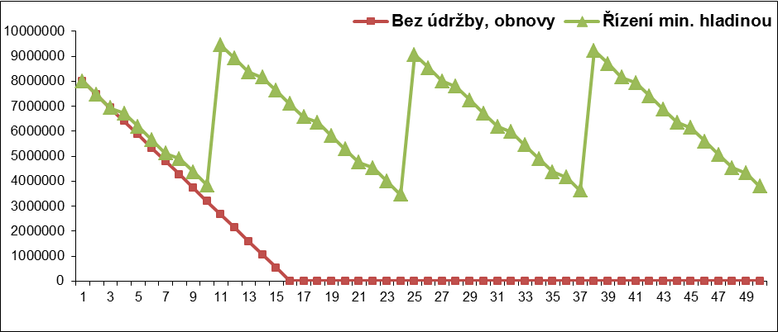

Řídicí zásah reagující na minimální definovanou hladinu 50% z počáteční hodnoty.

Řídicí zásah reagující na definované cykly údržby a obnovy.

Pořizovací náklady jsou stanoveny na 8000000,--Kč. Životnost je stanovena na 18 roků. Tempo stárnutí je vypočteno z lineární závislosti uvedených parametrů. Po dosažení životnosti konstrukční prvek není obnoven.

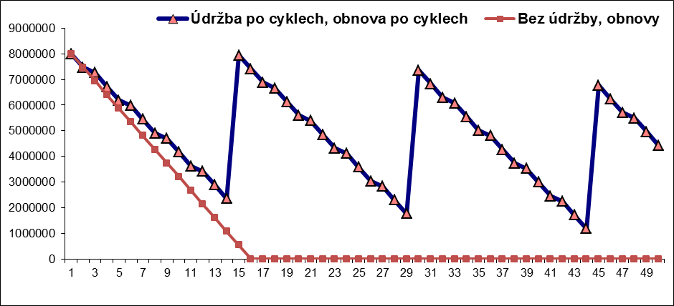

Minimální hladina pro reakci řídicího zásahu je definována na 30% počátečních pořizovacích nákladů. Po dosažení minimální hladiny je realizován řídicí zásah (zde navržen jako výrazná obnova na úroveň počátečního stavu).

Ve zpracování zodpovězte otázky:

Jaká je životnost prvku?

Jaká je minimální hladina pro realizaci obnovy resp. jaké jsou cykly Ú/O?

Jaká je intenzita řídicího zásahu?

Jaké jsou náklady na realizaci obnovy konstrukčního prvku?

Kolik cyklů obnovy bylo provedeno? (Kolik řídicích zásahů?)

Příklad č.: 3 K126POPR

**Vyhodnocení různých strategií (druhů) řízení procesu**

Vytvořte různé druhy řídicích zásahů aplikovaných na strukturu příkladu č. 2 a vyhodnoťte jejich účinnosti a dopady podle následujícího bodového postupu:

*Dílčí úkoly :*

1. Modifikujte krycí list
2. Sešit uložte jako úlohu číslo 3: XXXX03.xlsx
3. Doplňte a ověřte vyčíslení finanční náročnosti řídicích zásahů
4. Navrhněte 4 druhy strategií řídicích zásahů
5. Odlišnosti strategií mohou být například v
   1. intenzitě (finanční náročnosti) zásahu
   2. definici minimální hladiny pro aplikaci řízení
   3. definici maximální hladiny pro aplikaci řízení
   4. různě cykly obnovy
   5. různé cykly údržby
6. Jednotlivé strategie popište
7. Jednotlivé strategie finančně vyhodnoťte
8. Porovnejte strategie mezi sebou
9. Rozhodněte, která strategie je z vašeho pohledu nejvýhodnější a popište proč

Standard

**S1**

**S2**

**S3**

**Orig.**

0

Čas

Ve zpracování zodpovězte otázky:

* + - 1. Jak se liší od sebe porovnávané strategie?
      2. Jaké jsou náklady na jednotlivé strategie řízení?
      3. Která strategie je nejvýhodnější a proč?
      4. Jaké jsou náklady na nejvýhodnější strategii?

Příklad č.: 4 K126POPR

**Sestavení jednoduchého systému řízení**

Sestavte jednoduchý systém řízení poskytující informace o řízeném procesu podle následujícího bodového postupu:

*Dílčí úkoly :*

1. Modifikujte krycí list
2. Sešit uložte jako úlohu číslo 4: XXXX04.xlsx
3. Řešení aplikujte na dříve zpracovaný úkol
4. Ověřte, zda ve vzorcích nejsou konstanty
5. Navrhněte strukturu ovládacích prvků
6. Napojte ovládací prvky na výpočet
7. V úloze vytvořte 4 strategické varianty (varianty údržby/obnovy konstrukčního prvku)
8. Pro přepínání strategií použijte sadu procedur napojených na tlačítka
9. Založení procedury je uvedeno zde:

<http://people.fsv.cvut.cz/~dlaskpet/Help/VBA.ppt>

nebo zde:

<http://people.fsv.cvut.cz/~dlaskpet/Help/VBAVlastniFce.ppt>

1. Pomocí tlačítek půjde strategie mezi sebou porovnávat a sledovat odlišnosti
2. Před odesláním úlohy zkontrolujte celou funkčnost.
3. Označte strategii, která je podle Vás nejlepší a proč?

**Vstupní panel**



**Výstupní panel**



**Panel kresby**

**Ovládací panel**



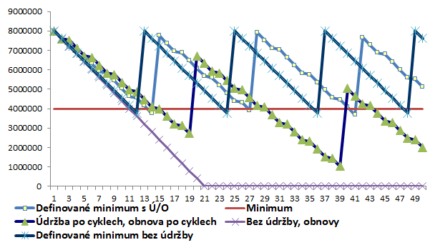

**Kresba dle nastavení**

Příklad č.: 5 K126POPR

**Podmíněná řízení degradačního modelu**

Sestavte na základě předchozích úkolů model stárnutí minimálně dvou konstrukčních prvků, které spolu konstrukčně souvisí. Příklad:

* typicky nemohu provádět rekonstrukci vodovodního rozvodu, aniž bych neudělal nové omítky;
* nemohu dělat rekonstrukci fasády, aniž bych neudělal výměnu oken;
* nemohu dělat výměnu krovu, aniž bych demontoval krytinu;
* nemohu dělat výměnu elektroinstalace, aniž bych neudělal nové omítky.

Sestavte jednoduchý systém řízení poskytující informace o řízených procesech podle následujícího bodového postupu:

*Dílčí úkoly :*

1. Modifikujte krycí list.
2. Sešit uložte jako novou úlohu xlsx, xlsm.
3. Definujte minimálně dva konstrukčně spojené stavební prvky.
4. Pro řešení použijte strukturu modelu pro jeden prvek z předchozího příkladu.
5. Strukturu modelu aplikujte na druhý (třetí) prvek.
6. Ověřte, zda ve vzorcích nejsou konstanty.
7. Doplňte řídicí zásahy (vzorce) o vazbu na „nadřízený“ prvek.
8. Výpočet proveďte na 100 let.
9. Navrhněte strukturu ovládacích prvků.
10. Napojte ovládací prvky na výpočet.
11. Výsledné řešení zobrazte graficky a popište.
12. Odpovězte na otázky (viz níže).

Ve zpracování zodpovězte otázky:

1. Jaké jsou náklady vytvořenou strategii za sledované období?
2. Kolik bylo provedeno cyklů údržby?
3. Kolik bylo provedeno cyklů obnovy?
4. Kolik stála údržba?
5. Kolik stála obnova?

Údržba nadřízeného prvku Fasáda

Obnova nadřízeného prvku Fasáda

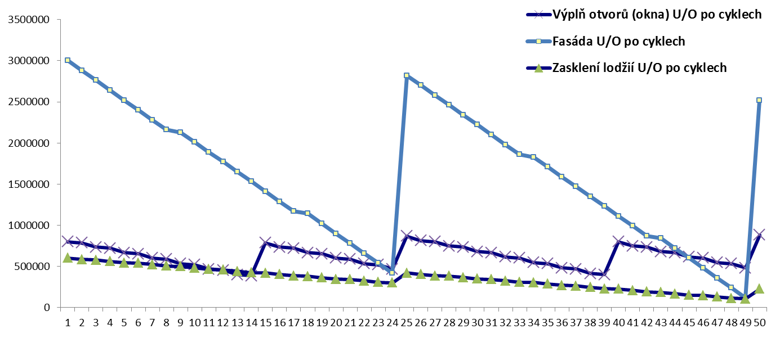

Údržba nadřízeného prvku Fasáda

Plánovaná obnova podřízeného prvku Okna

**Vynucená obnova podřízeného prvku Okna z důvodu obnovy fasády**

Plánovaná údržba podřízeného prvku Okna

Plánovaná obnova podřízeného prvku Okna

Příklad č.: 6 K126POPR

**Dynamický model stárnutí objektu**

Zpracujte degradační model vzájemného spolupůsobení a stárnutí konstrukčních prvků stavebního objektu v čase podle uvedeného postupu. Záměrem úlohy je definování modelu, sledujícího specifika odpovídající funkcím konkrétního objektu. Očekávaným přínosem této úlohy je vytvoření a zahrnutí typických mechanismů fungujících uvnitř stavebního celku. Cílem je vytvoření vazeb, jejich modelové ověření a vyšetřování standardů objektu v čase.

*Dílčí úkoly :*

**Vstupní data, formalizace**

1. Modifikujte krycí list úlohy.
2. Model aplikujte na vlastní existující projekt stavebního objektu (z jiného předmětu, předproj. diplom, proj. diplom).
3. Uveďte základní technické a popisné charakteristiky objektu.
4. Uveďte výškový, plošný popis, podlažnost objektu.
5. Komentuje použité technologie pro jednotlivé konstrukce (použijte výtah např. z technické zprávy).
6. Definujte jednotlivé (konstrukční) prvky modelu (minimální počet 5).
7. Stanovte pořizovací náklady jednotlivých prvků (použitím výstupů z KAN).
8. Stanovte celkové pořizovací náklady celého objektu.
9. Zakreslete čárové schéma objektu (typický řez + půdorys).
10. Uveďte prostorové + plošné členění – viz Data97.XLS.
11. Zakreslete modelové schéma objektu s vyznačenými vazbami mezi jednotlivými prvky modelu.

**Interakce**

1. Z prvků modelu sestavte interakční matici ***A*** (každý s každým).
2. Sestavte matici řízení ***B*** (každý s každým).
3. Určete interakce matice ***A*** mezi jednotlivými prvky modelu (minimální počet interakcí 10).
4. Matice ***B*** bude pro začátek nulová.
5. Stanovte hodnotu interakcí *a*ij expertním ohodnocením v intervalu 〈-1, +1〉.
6. Hodnota -1 … absolutně negativní vazba (špatné konstrukční řešení, špatný projektový návrh).
7. Hodnota +1 … absolutně pozitivní vazba vylepšující průběžný stav konstrukce.
8. Reálné hodnoty interakcí budou v intervalu 〈-1, 0〉 … objekt degraduje, sám o sobě se nevylepšuje.
9. Uveďte popis expertního hodnocení interakcí.

**Počáteční podmínky**

1. Stanovte počáteční podmínky modelu v čase *t* = 0 v intervalu 〈0, +1〉.
2. Při výpočtu vycházejte z nákladů propočtu (např. 150000Kč … 0,15; 850000Kč … 0,85 … aplikujte na vaše podmínky).
3. Popište počáteční podmínky jednotlivých prvků modelu.
4. Finalizujte interakční matici vztahů ***A*** včetně počátečních podmínek.

**Výpočet, výsledky**

1. Založte modul pro zapsání výpočtové procedury
2. Založte v tabulkovém procesoru výstupní listy standardů a diferencí standardů
3. Sestavte výpočtový cyklus MDM (viz pozn. k řešení) na základě podkladů z přednášky
4. Sestavte instrukce zápisu výsledků z procedury do výstupních listů například
   * *Sheets(“VyslStand”).Cells(i+???, T+???) =…*
   * *Sheets(“VyslDifer”).Cells(i+???, T+???) =…*
5. Před spuštěním prvního výpočtu úlohu uložte
6. Spusťte výpočet
7. Zobrazte výsledné standardy a diference standardů graficky
8. Porovnejte správnost výsledků výpočtu při zadání testovací matice ***A*** z Data97.xls.
9. Odlaďte výpočet při rozdílech s testovacími výsledky

Pozn. k řešení:

Mechanismus výpočtu popisuje následující vztah

  

kde: *Xj*(*T*) jsou spočtené standardy v dané periodě

*Xj*(*T*+1) jsou spočtené standardy v následující periodě

*aij* je prvek matice ***A***

*bij* je prvek matice ***B***

**Ukázka struktury úlohy**





Číselné výsledky

|  |  |  |  |  |  |  |  |  |
| --- | --- | --- | --- | --- | --- | --- | --- | --- |
| Standardy | 2012 | 2013 | 2014 | 2015 | 2016 | 2017 | 2018 | … |
| A | 0,6 | 0,547291213 | 0,491466 | 0,433432 | 0,374374 | 0,315721 | 0,259061 | … |
| B | 0,8 | 0,789360493 | 0,779208 | 0,769712 | 0,76103 | 0,753289 | 0,7465811 | … |
| C | 0,9 | 0,892445924 | 0,884466 | 0,876045 | 0,867167 | 0,857812 | 0,8479583 | … |
| D | 0,7 | 0,679338574 | 0,658261 | 0,636873 | 0,615287 | 0,593614 | 0,571966 | … |

Grafické výsledky

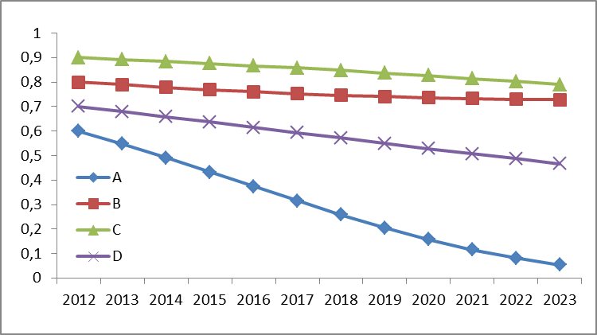

Číselné výsledky diferencí

|  |  |  |  |  |  |  |
| --- | --- | --- | --- | --- | --- | --- |
| Diference |  |  |  |  |  |  |
| A | -0,05 | -0,05582541 | -0,05803 | -0,05906 | -0,05865 | … |
| B | -0,01 | -0,010152572 | -0,0095 | -0,00868 | -0,00774 | … |
| C | -0,01 | -0,00798013 | -0,00842 | -0,00888 | -0,00935 | … |
| D | -0,02 | -0,021078002 | -0,02139 | -0,02159 | -0,02167 | … |

Grafické výsledky diferencí

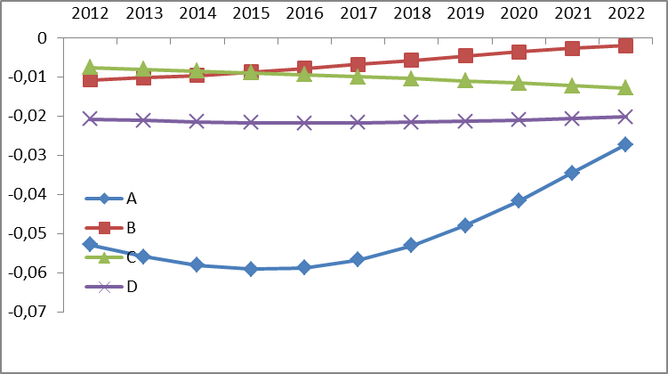

Příklad č.: 7 K126POPR

**Zapojení řízení procesů v dynamickém modelu**

Cílem úlohy je zavedení možnosti řízení dynamického modelu pro získání požadovaného chování pomocí manažerského řízení, externích a podmíněných externích vlivů.

*Dílčí úkoly :*

1. Modifikujte krycí list úlohy.
2. Ověřte správnost výsledků podle kontrolních dat v data97.xls.
3. Přepočítejte kvalitativní výsledky standardů na kvantitativní hodnoty (finance).
4. Zapojte manažerské řízení pomocí matice B.
5. Zapojte externí řídicí zásahy podle postupu na přednášce.
6. Zapojte podmíněné externí zásahy podle postupu na přednášce.
7. Umožněte vypínání jednotlivých druhů řízení podle postupu na přednášce.
8. Formátujte grafické výstupy podle délky výpočtu (viz postup na přednášce).
9. Navrhněte 3 odlišné strategie (S1, S2, S3) k dosažení stejného cílového stavu.
10. Intenzity jednotlivých řídicích zásahů převe
11. Vyčíslete finanční náročnost jednotlivých strategií.
12. Zvolte podle vás nejvýhodnější strategii a popište proč?
13. Zpracování navrhněte obdobně k uvedeným příkladům:

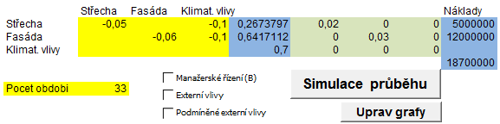

Ukázka struktury vstupů modelu a ovládání řídicích zásahů modelu.



Ukázka struktury externích vlivů

Ukázka struktury podmíněných externích vlivů



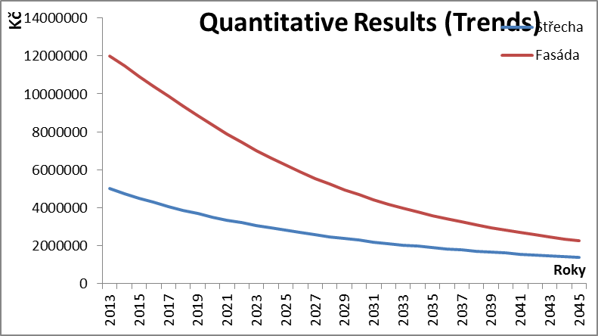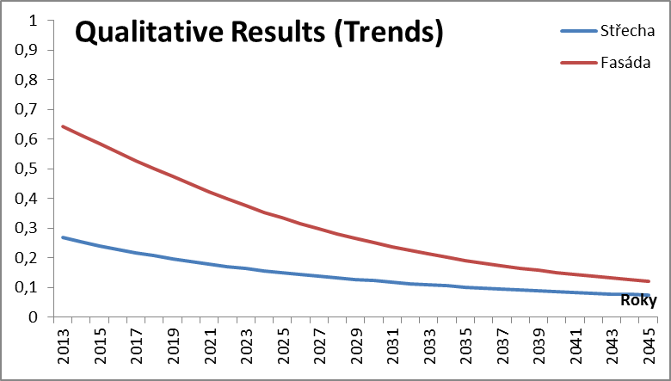

Kvalitativní a přepočtené kvantitativní výsledky bez řízení

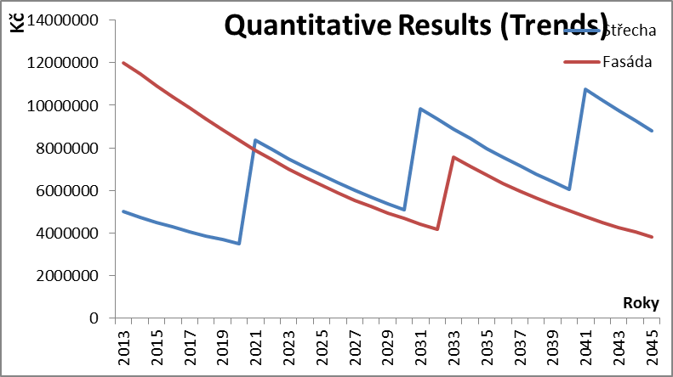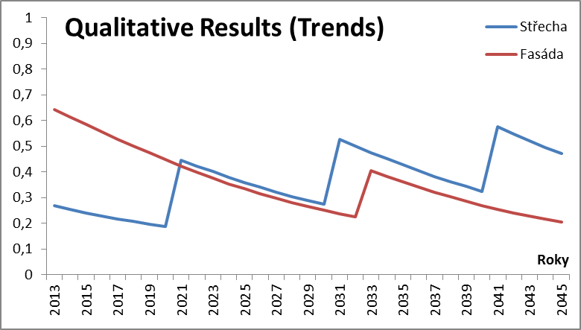

Izolovaný externí vliv

Kvalitativní a kvantitativní výsledky s řídicími zásahy

Podmíněné externí vlivy

Dále neautorizované znění

Příklad č.: 5 K126POPR

**Tvorba a vyhodnocení strategie řízení modelu**

Vytvořte v rámci existujícího modelu strategii řízení, která zajistí požadovaný vývoj objektu ve sledovaném období. Pro řízení použijte stávající manažerské nástroje, externí vlivy a podmíněné řídicí zásahy.

*Dílčí úkoly :*

1. Modifikujte krycí list úlohy.
2. Ověřte přítomnost a funkčnost řídicích nástrojů (manažerské zásahy (matice ***B***), externí vlivy, podmíněné řídicí zásahy).
3. Definujte požadavky na výsledné chování modelu.
4. Požadavky mohou být např. ve tvaru, že na standard na konci musí minimálně 50% počáteční hodnoty *x*(*t*=*Max*)≥0,5*x*(*t*=0).
5. Požadavky definujte pro všechny prvky modelu.
6. K dosažení strategických požadavků použijte kombinace řídicích zásahů.
7. Stejného výsledku je možné dosáhnout různými nástroji.
8. Při výpočtu ukládejte informace o finanční náročnosti strategie (kolik stojí externí vlivy, manažerské zásahy atd.)
9. Na závěr strategii slovně vyhodnoťte.
10. Součástí vyhodnocení bude grafické zobrazení finančních prostředků na jednotlivé řídicí zásahy.
11. Výsledné grafy popište a komentujte.
12. Ve vyhodnocení strategie uveďte jednoznačně, zda byla úspěšná/neúspěšná, levná/drahá, jediná/více možností, zda jsou alternativy, zda jsou rezervy apod.

Příklad č.: 6 K126POPR

**Porovnání vytvořených řídicích strategií**

Vytvořte v rámci existujícího modelu dvě doplňující strategie (optimistickou a pesimistickou) a porovnejte je s původním návrhem. Postupujte podle následujícího bodového seznamu:

*Dílčí úkoly :*

1. Modifikujte krycí list úlohy.
2. Doplňte zadanou aktuální strukturu modelu o dvě varianty
   1. **optimistická**
   2. **pesimistická**
3. Obě varianty popište.
4. Umožněte přepínání mezi jednotlivými variantami.
5. Výsledky výpočtů variant zálohujte.
6. Výsledky porovnejte graficky a popište.
7. Strukturu porovnání zvolte vlastní, ale tak aby byla srozumitelná!!
8. Vyhodnocení podpořte a doplňte také finančními údaji.



**Vložit pesimistickou**

**Vložit optimistickou**

**Vložit původní**



Standard

??? - popis

**Optimistic**

**Actual**

**Pesimistic**

0

t

Dále neautorizované znění

Příklad č.: 1K126POPR

**Dynamické model stárnutí objektu**

Zpracujte model vzájemného spolupůsobení a stárnutí konstrukčních prvků stavebního objektu v čase podle uvedeného postupu. Záměrem úlohy je definování modelu, sledujícího specifika odpovídající funkcím konkrétního objektu. Očekávaným přínosem této úlohy je vytvoření a zahrnutí typických mechanismů fungujících uvnitř stavebního celku. Cílem je vytvoření vazeb a jejich modelové ověření.

*Dílčí úkoly :*

1. Model aplikujte na vlastní existující projekt stavebního objektu (např. z jiného předmětu, předproj. diplom, proj. diplom apod.)

2. Uveďte základní technické a popisné charakteristiky objektu

3. Uveďte výškový, plošný popis, podlažnost objektu

4. Komentuje použité technologie pro jednotlivé konstrukce (použijte výtah např. z technické zprávy)

5. Rozčleňte objekt nebo jeho část na jednotlivé konstrukční prvky (minimální počet 7)

6. Stanovte pořizovací náklady jednotlivých prvků

7. Stanovte celkové pořizovací náklady celého objektu

8. Zakreslete čárové schéma objektu (typický řez + půdorys)

9. Uveďte prostorové + plošné členění – viz Data97.XLS

10. Zakreslete modelové schéma objektu s vyznačenými vazbami mezi jednotlivými prvky modelu

*Výstupní PPT prezentace bude po stránkách obsahovat:*

1. Krycí list úlohy (jméno, příjmení, obor, skupina, semestr, datum, název úlohy, předmět, fotografie autora)
2. Rekapitulace vstupních dat
3. Popis zpracovávaného objektu
4. Grafické vstupní informace (schémata řezu + půdorysu)
5. *Všechny grafické objekty vkládejte pouze jako obrázky bez propojení na zdroj*
6. Rekapitulace konstrukčních prvků a jejich popisy včetně nákladů

Pozn. k řešení:

Příklad č.: 2K126POPR

**Sestavení struktury modelu stárnutí objektu (části objektu)**

Zpracujte ohodnocení interakcí působících mezi jednotlivými prvky navrženého modelu stavebního objektu. Výpočet interakcí komentujte podle následujícího popisu:

*Dílčí úkoly :*

1. Určete interakce mezi jednotlivými prvky modelu (minimální počet interakcí 10, případně individuálně podle zadání)
2. Popište u každého prvku modelu nosnou vlastnost, která bude ve výpočtu sledována
3. Sestavte podle grafického schématu modelu interakční matici vztahů ***A*** mezi jednotlivými prvky
4. Stanovte technické a hodnotící stupnice pro jednotlivé interakce
5. Popište verbálně interakce *aij*
6. Popište verbálně minimální a maximální hodnoty ve stupnicích
7. Popište verbálně aktuální hodnoty ve stupnicích
8. Závislosti mezi jednotlivými prvky pokud je to možné zobrazte graficky
9. Popište počáteční podmínky jednotlivých prvků modelu
10. Popište verbálně minimální a maximální hodnoty ve stupnicích pro počáteční podmínky
11. Popište verbálně aktuální hodnoty počátečních podmínek ve stupnicích
12. Finalizujte interakční matici vztahů ***A***.

*Výstupní volitelná PPT prezentace bude po stránkách obsahovat:*

1. Krycí list úlohy (jméno, příjmení, obor, skupina, semestr, datum, název úlohy, předmět, fotografie autora)
2. Popis jednotlivých konstrukčních prvků
3. Popis jednotlivých interakcí
4. Ukázku strukturovaného výpočtu několika interakcí (minimálně 3)
5. *Všechny grafické objekty vkládejte pouze jako obrázky bez propojení na zdroj*
6. Závěrečný tvar matice ***A*** s jejím popisem

Pozn. k řešení:

Příklad č.: 3 K126POPR

**Sestavení výpočtu modelu**

Zpracujte výpočet modelu pomocí procedur zapsaných v prostředí VBA tabulkového procesoru podle následujícího popisu:

*Dílčí úkoly :*

1) Založte modul pro zapsání výpočtové procedury

2) Založte v tabulkovém procesoru výstupní listy standardů a diferencí standardů

3) Sestavte výpočtový cyklus MDM (KSIM) (viz pozn. k řešení) na základě podkladů z přednášky

4) Sestavte instrukce zápisu výsledků z procedury do výstupních listů

*Sheets(“VyslStand”).Cells(i+???, T+???) =…*

*Sheets(“VyslDifer”).Cells(i+???, T+???) =…*

5) Před spuštěním prvního výpočtu úlohu uložte

6) Spusťte výpočet s maticí ***A***a počátečními podmínkami

7) Zobrazte výsledné standardy a diference standardů graficky

8) Porovnejte správnost výsledků výpočtu při zadání testovací matice ***A***z Data97.xls.

9) Odlaďte výpočet při rozdílech s testovacími výsledky

*Výstupní volitelná PPT prezentace bude po stránkách obsahovat:*

1. Krycí list úlohy ( jméno, příjmení, obor, skupina, semestr, datum, název úlohy, předmět, fotografie autora)
2. Ukázku zapsané procedury v prostředí VBA
3. Grafický výstup objemových standardů s komentářem
4. Grafický výstup diferencí standardů s komentářem
5. *Všechny grafické objekty vkládejte pouze jako obrázky bez propojení na zdroj*
6. Grafické porovnání vlastního výpočtu a kontrolních výsledků

Pozn. k řešení:

Mechanismus výpočtu popisuje následující vztah

  

kde: *Xj*(*T*) jsou spočtené standardy v dané periodě

*Xj*(*T*+1) jsou spočtené standardy v následující periodě

*aij* je prvek matice ***A***

*bij* je prvek matice ***B***

Příklad č.: 4 K126POPR

**Kalibrace modelu**

Zrevidujte spočtené výsledky a rozhodněte o nutnosti kalibrace vazeb v interakční matici prvků podle následujícího popisu:

*Dílčí úkoly :*

1) Upravte údaje krycího listu.

2) Proveďte inženýrský náhled na spočtené standardy.

3) Klesající standard představuje degradaci (stárnutí) konstrukčního prvku.

4) Rostoucí standard (bez externích investic) není reálným obrazem skutečnosti.

5) Dramaticky klesající standardy (např. v 5.-6. blížící se nule) je třeba zrevidovat.

6) Nápravu průběhu realizujte zrevidováním interakční matice (zmírněním záporných hodnot).

Proces kalibrace by měl

1. definovat životnosti konstrukcí a porovnat s průběhem standardů
2. ověřit platnost interakcí
3. ověřit intenzitu interakcí
4. zkontrolovat min./max. hladiny na stupnicích
5. zkontrolovat počáteční podmínky ext. prvků
6. využít diagonální pozice

7) Zapojte do výpočtu řídící matici ***B***.

8) Do výpočtu se zapojí prostřednictvím derivativního členu  (do této doby bylo nula).

9) Velikosti hodnoty investice dopočtěte obdobnou metodikou jako interakce vazeb.

10) Matice řízení ***B*** představuje roční investice (řídící zásahy) realizované každý rok.

**Dokumentace výsledků**

11) Zobrazte vývoj před a po klibraci.

12) Popište proces kalibrace (co se změnilo?) a rozdíly v průbězích standradů.

11) V případě neúspěchu kalibračního procesu uveďte důvody (špatně navržené interakce, nevhodně zvolené prvky apod.) a více komentuje.

*Výstupní volitelná PPT prezentace bude po stránkách obsahovat:*

1. Krycí list úlohy ( jméno, příjmení, obor, skupina, semestr, datum, název úlohy, předmět, fotografie autora)
2. Ukázku výstupů bez řízení modelu (bez vlivu matice ***B***)
3. Grafický výstup standardů s vlivem matice ***B***s komentářem
4. Ukázku výstupů diferencí bez řízení modelu (bez vlivu matice ***B***)
5. Grafický výstup diferencí standardů s vlivem matice ***B***s komentářem
6. *Všechny grafické objekty vkládejte pouze jako obrázky bez propojení na zdroj*

Příklad č.: 5 K126POPR

**Řízení/správa modelu objektu**

Zpracujte externí regulační zásahy ovlivňující výpočet modelu objektu MDM podle následujícího popisu:

*Dílčí úkoly :*

0) Upravte údaje krycího listu.

1) Zapracujte externí regulační vlivy do výpočtu podle výkladu

2) Umožněte jednorázové nebo intervalové působení externích vlivů

3) Zpracujte seznam externích vlivů

4) Vytvořte možnost oddělení standardního a regulovaného výpočtu jednorázovým vypnutím/zapnutím řídících zásahů pomocí ovládacích prvků

5) Ověřte funkčnost externích vlivů (pomocí procedury definující externí vlivy) na ilustračním příkladu výpočtu

6) Definujte požadované výsledné chování modelu (např. standard prvku *Fasáda*na konci sledovaného období nesmí klesnout pod 3/4 počátečního standardu).

7) Definici požadovaného chování proveďte alespoň u 3 prvků modelu

8) Zadejte externí vlivy pro splnění požadované definice

9) Ověřte účinnost zadaných externích vlivů

10) Porovnejte výsledky s požadovaným chováním modelu

11) Zobrazte graficky rozdíly mezi původním a regulovaným výpočtem

12) Předefinujte externí vlivy při nesplnění požadovaného chování

**Dokumentace výsledků**

13) Uveďte popis trendů bez managementu a externích vlivů ve staženém obrázku

14) Popište průběhy trendů se zavedením managementu ve staženém obrázku

15) Popište průběhy trendů s externími vlivy ve staženém obrázku

16) Popište kombinovanou strategii (matice ***B***, externí zásahy) ve staženém obrázku

*Výstupní volitelná PPT prezentace bude po stránkách obsahovat:*

1. Krycí list úlohy ( jméno, příjmení, obor, skupina, semestr, datum, název úlohy, předmět, fotografie autora)
2. Ukázku zapsané procedury v prostředí VBA s rozšířením pro externí vlivy
3. Grafický výstup objemových standardů s komentářem externích vlivů
4. Grafický výstup diferencí standardů s komentářem externích vlivů
5. *Všechny grafické objekty vkládejte pouze jako obrázky bez propojení na zdroj*
6. Grafické porovnání objemových standardů s regulovanou variantou
7. Grafické porovnání diferencí standardů s regulovanou variantou

Pozn. : Ukázka realizace řízení pomocí externích vlivů. Externí zásahy (modernizace, investice, rekonstrukce) jsou realizovány v jediné časové periodě (během jednoho roku/měsíce…).



Příklad č.: 6 K126POPR

**Modifikace řešení dynamického modelu**

Zpracujte modifikaci výpočtu dynamického modelu vzhledem k variantnímu výkladu počátečních podmínek. PP představují stav prvku/jeho potenciál na počátku období. Je třeba rozlišit prvky, které

* mají negativní potenciále
* nemají negativním potenciál

Negativní potenciál má prvek, který přímo negativně ovlivňuje ostatní prvky (například externí prvky jako klimatické podmínky). Negativní potenciál nemá prvek, jehož vysoká hodnota PP představuje vysoký kvalitativní standard.

Efekt úpravy by měl být takový, že po obnově prvku budou ostatní provázané prvky stárnout pomaleji.

*Dílčí úkoly :*

1. Upravte údaje krycího listu.
2. Zvažte, které prvky mají/nemají negativní potenciál?
3. Zapojte ovládací prvek pro volbu potenciálu (ComboBox : ANO/NE, CheckBox : TRUE/FALSE)
4. Zapojte ovládací prvek, kterým ponecháte možnost počítat původní procedurou
5. Modifikace procedury může vypadat takto:

’ IF je modifikace potencialu

IfCells(14, 10) = TrueThen

’ IF je negativni

IfCells(j + 5, 2) = 1 Then

suma1 = suma1 + (Abs(aij + BBij) - (aij + BBij)) * Cells(j + 16, Obdobi - 1)

suma2 = suma2 + (Abs(aij + BBij) + (aij + BBij)) * Cells(j + 16, Obdobi - 1)

Else

suma1 = suma1 + (Abs(aij + BBij) - (aij + BBij)) * (1 - Cells(j + 16, Obdobi - 1))

suma2 = suma2 + (Abs(aij + BBij) + (aij + BBij)) * (1 - Cells(j + 16, Obdobi - 1))

End If

Else

suma1 = suma1 + (Abs(aij + BBij) - (aij + BBij)) * Cells(j + 16, Obdobi - 1)

suma2 = suma2 + (Abs(aij + BBij) + (aij + BBij)) * Cells(j + 16, Obdobi - 1)

End If

1. Prvky s negativním potenciálem uvažujte plnou hodnotou X(t), resp. X(t-1)
2. Prvky, které nemají negativní potenciál uvažujte jako (1-X(t)), resp. (1-X(t-1))
3. Odlaďte funkčnost modifikovaného a původního řešení pomocí ovládacích prvků.

**Dokumentace výsledků**

1. Vytvořte zprávu o řešení na samostatném listu s následující strukturou:

(grafy vkládejte jako obrázky bez nutné vazby na aktualizovaná data)

* 1. Komentovaná ukázka matice A
  2. Ukázka standardních výsledků původního výpočtu
  3. Komentář volby prvků S/BEZ negativního potenciálu
  4. Ukázka výsledků modifikovaného řešení
  5. Porovnání původního a modifikovaného řešení v grafech s komentářem

Dále neautorizované znění

Příklad č.: 3 K126POPR

**Sestavení výpočtu modelu**

Zpracujte výpočet modelu pomocí procedur zapsaných v prostředí VBA tabulkového procesoru podle následujícího popisu:

*Dílčí úkoly :*

1) Založte modul pro zapsání výpočtové procedury

2) Založte v tabulkovém procesoru výstupní listy standardů a diferencí standardů

3) Sestavte výpočtový cyklus MDM (KSIM) (viz pozn. k řešení) na základě podkladů z přednášky

4) Sestavte instrukce zápisu výsledků z procedury do výstupních listů

*Sheets(“VyslStand”).Cells(i+???, T+???) =…*

*Sheets(“VyslDifer”).Cells(i+???, T+???) =…*

5) Před spuštěním prvního výpočtu úlohu uložte

6) Spusťte výpočet s maticí ***A***a počátečními podmínkami

7) Zobrazte výsledné standardy a diference standardů graficky

8) Porovnejte správnost výsledků výpočtu při zadání testovací matice ***A***z Data97.xls.

9) Odlaďte výpočet při rozdílech s testovacími výsledky

*Výstupní volitelná PPT prezentace bude po stránkách obsahovat:*

1. Krycí list úlohy ( jméno, příjmení, obor, skupina, semestr, datum, název úlohy, předmět, fotografie autora)
2. Ukázku zapsané procedury v prostředí VBA
3. Grafický výstup objemových standardů s komentářem
4. Grafický výstup diferencí standardů s komentářem
5. *Všechny grafické objekty vkládejte pouze jako obrázky bez propojení na zdroj*
6. Grafické porovnání vlastního výpočtu a kontrolních výsledků

Pozn. k řešení:

Mechanismus výpočtu popisuje následující vztah

  

kde: *Xj*(*T*) jsou spočtené standardy v dané periodě

*Xj*(*T*+1) jsou spočtené standardy v následující periodě

*aij* je prvek matice ***A***

*bij* je prvek matice ***B***

Příklad č.: 4 K126POPR

**Kalibrace modelu**

Zrevidujte spočtené výsledky a rozhodněte o nutnosti kalibrace vazeb v interakční matici prvků podle následujícího popisu:

*Dílčí úkoly :*

1) Upravte údaje krycího listu.

2) Proveďte inženýrský náhled na spočtené standardy.

3) Klesající standard představuje degradaci (stárnutí) konstrukčního prvku.

4) Rostoucí standard (bez externích investic) není reálným obrazem skutečnosti.

5) Dramaticky klesající standardy (např. v 5.-6. blížící se nule) je třeba zrevidovat.

6) Nápravu průběhu realizujte zrevidováním interakční matice (zmírněním záporných hodnot).

Proces kalibrace by měl

1. definovat životnosti konstrukcí a porovnat s průběhem standardů
2. ověřit platnost interakcí
3. ověřit intenzitu interakcí
4. zkontrolovat min./max. hladiny na stupnicích
5. zkontrolovat počáteční podmínky ext. prvků
6. využít diagonální pozice

7) Zapojte do výpočtu řídící matici ***B***.

8) Do výpočtu se zapojí prostřednictvím derivativního členu  (do této doby bylo nula).

9) Velikosti hodnoty investice dopočtěte obdobnou metodikou jako interakce vazeb.

10) Matice řízení ***B*** představuje roční investice (řídící zásahy) realizované každý rok.

**Dokumentace výsledků**

11) Zobrazte vývoj před a po klibraci.

12) Popište proces kalibrace (co se změnilo?) a rozdíly v průbězích standradů.

11) V případě neúspěchu kalibračního procesu uveďte důvody (špatně navržené interakce, nevhodně zvolené prvky apod.) a více komentuje.

*Výstupní volitelná PPT prezentace bude po stránkách obsahovat:*

1. Krycí list úlohy ( jméno, příjmení, obor, skupina, semestr, datum, název úlohy, předmět, fotografie autora)
2. Ukázku výstupů bez řízení modelu (bez vlivu matice ***B***)
3. Grafický výstup standardů s vlivem matice ***B***s komentářem
4. Ukázku výstupů diferencí bez řízení modelu (bez vlivu matice ***B***)
5. Grafický výstup diferencí standardů s vlivem matice ***B***s komentářem
6. *Všechny grafické objekty vkládejte pouze jako obrázky bez propojení na zdroj*

Příklad č.: 5 K126POPR

**Řízení/správa modelu objektu**

Zpracujte externí regulační zásahy ovlivňující výpočet modelu objektu MDM podle následujícího popisu:

*Dílčí úkoly :*

0) Upravte údaje krycího listu.

1) Zapracujte externí regulační vlivy do výpočtu podle výkladu

2) Umožněte jednorázové nebo intervalové působení externích vlivů

3) Zpracujte seznam externích vlivů

4) Vytvořte možnost oddělení standardního a regulovaného výpočtu jednorázovým vypnutím/zapnutím řídících zásahů pomocí ovládacích prvků

5) Ověřte funkčnost externích vlivů (pomocí procedury definující externí vlivy) na ilustračním příkladu výpočtu

6) Definujte požadované výsledné chování modelu (např. standard prvku *Fasáda*na konci sledovaného období nesmí klesnout pod 3/4 počátečního standardu).

7) Definici požadovaného chování proveďte alespoň u 3 prvků modelu

8) Zadejte externí vlivy pro splnění požadované definice

9) Ověřte účinnost zadaných externích vlivů

10) Porovnejte výsledky s požadovaným chováním modelu

11) Zobrazte graficky rozdíly mezi původním a regulovaným výpočtem

12) Předefinujte externí vlivy při nesplnění požadovaného chování

**Dokumentace výsledků**

13) Uveďte popis trendů bez managementu a externích vlivů ve staženém obrázku

14) Popište průběhy trendů se zavedením managementu ve staženém obrázku

15) Popište průběhy trendů s externími vlivy ve staženém obrázku

16) Popište kombinovanou strategii (matice ***B***, externí zásahy) ve staženém obrázku

*Výstupní volitelná PPT prezentace bude po stránkách obsahovat:*

1. Krycí list úlohy ( jméno, příjmení, obor, skupina, semestr, datum, název úlohy, předmět, fotografie autora)
2. Ukázku zapsané procedury v prostředí VBA s rozšířením pro externí vlivy
3. Grafický výstup objemových standardů s komentářem externích vlivů
4. Grafický výstup diferencí standardů s komentářem externích vlivů
5. *Všechny grafické objekty vkládejte pouze jako obrázky bez propojení na zdroj*
6. Grafické porovnání objemových standardů s regulovanou variantou
7. Grafické porovnání diferencí standardů s regulovanou variantou

Pozn. : Ukázka realizace řízení pomocí externích vlivů. Externí zásahy (modernizace, investice, rekonstrukce) jsou realizovány v jediné časové periodě (během jednoho roku/měsíce…).



Příklad č.: 6 K126POPR

**Modifikace řešení dynamického modelu**

Zpracujte modifikaci výpočtu dynamického modelu vzhledem k variantnímu výkladu počátečních podmínek. PP představují stav prvku/jeho potenciál na počátku období. Je třeba rozlišit prvky, které

* mají negativnípotenciále
* nemají negativním potenciál

Negativní potenciál má prvek, který přímo negativně ovlivňuje ostatní prvky (například externí prvky jako klimatické podmínky). Negativní potenciál nemá prvek, jehož vysoká hodnota PP představuje vysoký kvalitativní standard.

Efekt úpravy by měl být takový, že po obnově prvku budou ostatní provázané prvky stárnout pomaleji.

*Dílčí úkoly :*

1. Upravte údaje krycího listu.
2. Zvažte, které prvky mají/nemají nega0 tivní potenciál?
3. Zapojte ovládací prvek pro volbu potenciálu (ComboBox : ANO/NE, CheckBox : TRUE/FALSE)
4. Zapojte ovládací prvek, kterým ponecháte možnost počítat původní procedurou
5. Modifikace procedury může vypadat takto:

’ IF je modifikace potencialu

IfCells(14, 10) = TrueThen

’ IF je negativni

IfCells(j + 5, 2) = 1 Then

suma1 = suma1 + (Abs(aij + BBij) - (aij + BBij)) * Cells(j + 16, Obdobi - 1)

suma2 = suma2 + (Abs(aij + BBij) + (aij + BBij)) * Cells(j + 16, Obdobi - 1)

Else

suma1 = suma1 + (Abs(aij + BBij) - (aij + BBij)) * (1 - Cells(j + 16, Obdobi - 1))

suma2 = suma2 + (Abs(aij + BBij) + (aij + BBij)) * (1 - Cells(j + 16, Obdobi - 1))

End If

Else

suma1 = suma1 + (Abs(aij + BBij) - (aij + BBij)) * Cells(j + 16, Obdobi - 1)

suma2 = suma2 + (Abs(aij + BBij) + (aij + BBij)) * Cells(j + 16, Obdobi - 1)

End If

1. Prvky s negativním potenciálem uvažujte plnou hodnotou X(t), resp. X(t-1)
2. Prvky, které nemají negativní potenciál uvažujte jako (1-X(t)), resp. (1-X(t-1))
3. Odlaďte funkčnost modifikovaného a původního řešení pomocí ovládacích prvků.

**Dokumentace výsledků**

1. Vytvořte zprávu o řešení na samostatném listu s následující strukturou:

(grafy vkládejte jako obrázky bez nutné vazby na aktualizovaná data)

* 1. Komentovaná ukázka matice A
  2. Ukázka standardních výsledků původního výpočtu
  3. Komentář volby prvků S/BEZ negativního potenciálu
  4. Ukázka výsledků modifikovaného řešení
  5. Porovnání původního a modifikovaného řešení v grafech s komentářem

Dále neautorizované znění

Příklad č.: 6 K126POPR

**Parametrizace změny struktury modelu**

Zpracujte modifikaci struktury matice ***A*** vzhledem k vybrané významné interakci mezi prvky. Vyčíslete a zobrazte rozdíly pro jednotlivé kroky výpočtu podle následujícího popisu:

*Dílčí úkoly :*

1. Upravte údaje krycího listu.
2. Zvolte a zdůvodněte výběr významné interakce *aij*(*aij* = -0,05)
3. Zvolte interval změny interakce (např. 〈-0,5;+0.5〉)
4. Zvolte počet parametrizací, resp. krok výpočtu (např. Δ = 0,??)
5. Proveďte zvolený počet parametrizačních výpočtů.
6. Zálohujte od každého výpočtu výsledky simulace na samostatné listu.
7. Zálohujte standardy i diference standardů.
8. Zálohu je možné provést manuálně po každém výpočtu nebo automaticky úpravou procedury.
9. Po provedení parametrizace jste získali tolik výsledků, kolik bylo parametrizačních výpočtů.
10. Separujte výsledky pro jednotlivé prvky modelu.
11. Zobrazte graficky v 3D grafech výsledky parametrizace.
12. Zobrazte samostatně grafy standardů i diferencí.
13. Bude sestaveno tolik grafů 3D kolik je prvků modelu pro standardy.
14. Bude sestaveno tolik grafů 3D kolik je prvků modelu pro diference standardů.
15. Grafické výstupy komentujte vzhledem ke změně sledované interakce.

*Výstupní volitelná PPT prezentace bude po stránkách obsahovat:*

1. Krycí list úlohy (jméno, příjmení, obor, skupina, semestr, datum, název úlohy, předmět, fotografie autora)
2. Volba významné interakce a jejích zdůvodnění.
3. Grafický výstup parametrizace standardů
4. Grafický výstup parametrizace diferencí

Pozn. k řešení:

Ukázka 3D grafického výstupu parametrizace vazby pro jeden prvek (*Produkce hluku*). Na vodorovná ose je čas, na druhé vodorovné ose jsou jednotlivé parametrizace, na svislé ose jsou standardy/diference standardů. (Nejedná se o degradační model stárnutí objektu)



Příklad č.: 7 K126POPR

**Zpracování přílohy bakalářské práce**

Zpracujte přílohu bakalářské práce rekapitulující jednotlivé fáze řešení degradačního modelu stavebního objektu.

*Dílčí úkoly :*

1. Ověřte kompletní odevzdání předchozích příkladů.
2. Zpracujte přílohu bakalářské práce podle požadavků na bakalářské studium.

<http://eko.fsv.cvut.cz/~kremlova/>

1. Aplikujte požadavky na obsah/formu přílohy podle šablony POPR.

<http://people.fsv.cvut.cz/~k126/?p=44&cid=12>

1. Věnujte pozornost poznámkám vypracování v

[http://people.fsv.cvut.cz/~dlaskpet/Popr/Popr2011Z/Lecture6.ppt](http://people.fsv.cvut.cz/~dlaskpet/Popr/Popr2009Z/Lecture6.ppt)

1. Přílohu bakalářské práce vytiskněte.
2. Vytištěnou formu odevzdejte cvičícímu k ohodnocení.
3. Elektronickou formu přílohy nahrajte do systému SOWA jako samostatný příklad.
4. Ohodnocenou přílohu si vyzvedněte u cvičícího pro kompletaci bakalářské práce.

Dále neautorizované znění

Příklad č.: 4 K126POPR

**Regulace modelu objektu**

Zpracujte externí regulační zásahy ovlivňující výpočet modelu objektu MDM podle následujícího popisu:

*Dílčí úkoly :*

1) Zapracujte externí regulační vlivy do výpočtu podle výkladu

2) Umožněte intervalové působení externích vlivů

3) Zpracujte seznam externích vlivů

4) Vytvořte možnost oddělení standardního a regulovaného výpočtu

5) Ověřte funkčnost externích vlivů (pomocí procedury definující externí vlivy) na ilustračním příkladu výpočtu

6) Definujte požadované výsledné chování modelu (např. Standard prvku na konci sledovaného období nesmí klesnout pod 3/4 počátečního standardu).

7) Definici požadovaného chování proveďte alespoň u 3 prvků modelu

8) Zadejte externí vlivy pro splnění požadované definice

9) Ověřte účinnost zadaných externích vlivů

10) Porovnejte výsledky s požadovaným chováním modelu

11) Zobrazte graficky rozdíly mezi původním a regulovaným výpočtem

12) Předefinujte externí vlivy při nesplnění požadovaného chování

KRUHY cvičící Dlask, doplní XLS soubor o:

13) Uveďte popis trendů bez managementu a externích vlivů ve staženém obrázku

14) Popište průběhy trendů se zavedením managementu ve staženém obrázku

15) Popište průbehy trendů s externími vlivy ve staženém obrázku

16) Popište kombinovanou strategii ve staženém obrázku

KRUHY 471 a 472 - cvičící Kalčev, doplní XLS soubor o:

13) Finanční vyjádření externích zásahů

14) Výpočet CF a CCF + grafy

*Výstupní volitelná PPT prezentace bude po stránkách obsahovat:*

1. Krycí list úlohy ( jméno, příjmení, obor, skupina, semestr, datum, název úlohy, předmět, fotografie autora)
2. Ukázku zapsané procedury v prostředí VBA s rozšířením pro externí vlivy
3. Grafický výstup objemových standardů s komentářem externích vlivů
4. Grafický výstup diferencí standardů s komentářem externích vlivů
5. *Všechny grafické objekty vkládejte pouze jako obrázky bez propojení na zdroj*
6. Grafické porovnání objemových standardů s regulovanou variantou
7. Grafické porovnání diferencí standardů s regulovanou variantou

Příklad č.: 5 K126POPR

**Zpracování přílohy bakalářské práce**

Zpracujte přílohu bakalářské práce rekapitulující jednotlivé fáze řešení degradačního modelu stavebního objektu.

*Dílčí úkoly :*

1. Ověřte kompletní odevzdání předchozích příkladů.
2. Zpracujte přílohu bakalářské práce podle požadavků na bakalářské studium.

<http://eko.fsv.cvut.cz/~kremlova/>

1. Aplikujte požadavky na obsah/formu přílohy podle šablony POPR.

[http://eko.fsv.cvut.cz/~dlask/Popr/Popr2011Z/PrilohaBP_POPR.doc](http://eko.fsv.cvut.cz/~dlask/Popr/Popr2007Z/PrilohaBP_POPR.doc)

1. Věnujte pozornost poznámkám vypracování v

[http://eko.fsv.cvut.cz/~dlask/Popr/Popr2011Z/Lecture6.ppt](http://eko.fsv.cvut.cz/~dlask/Popr/Popr2007Z/Lecture6.ppt)

1. Přílohu bakalářské práce vytiskněte.
2. Vytištěnou formu odevzdejte cvičícímu k ohodnocení.
3. Elektronickou formu přílohy nahrajte do systému SOWA jako samostatný příklad.
4. Ohodnocenou přílohu si vyzvedněte u cvičícího pro kompletaci bakalářské práce.

**Neautorizované znění**

**Neautorizované znění!**

Příklad č.: 5 K126POPR

**Vyhodnocení změny struktury modelu**

Zpracujte modifikaci struktury matice ***A*** pro dosažení požadovaného výsledného chování modelu. Vyčíslete a zobrazte rozdíly ve fungování modelu při změně použité technologie podle následujícího popisu:

*Dílčí úkoly :*

1. Eliminujte externí vlivy z výpočtu (umožněte možnost volby vypnutí účinku externích vlivů)
2. Použijte definici požadovaného chování z předchozího zadání
3. Dosáhněte definovaného chování změnou struktury matice ***A***
4. Vyčíslete navrhované změny interakcí *aij*
5. Graficky zobrazte rozdíly mezi původní a změněnou variantou
6. Vyčíslete finanční náročnost navrhovaných změn
7. Graficky zobrazte výsledky před změnou a po změně matice ***A***
8. Zapracujte změnu technologie 1 vybraného prvku modelu (nahrazení prvku)
9. Vyčíslete změny interakcí *aij*v důsledku změny technologie
10. Vyčíslete finanční náročnost navrhované změny technologie
11. Graficky zobrazte výsledky před změnou a po změně technologie vybraného prvku

*Výstupní PPT prezentace bude po stránkách obsahovat:*

1. Krycí list úlohy (jméno, příjmení, obor, skupina, semestr, datum, název úlohy, předmět, fotografie autora)
2. Definici požadovaného chování modelu s komentářem
3. Rekapitulaci navrhovaných změn struktury matice ***A*** s komentářem
4. Zobrazení rozdílů mezi původní a modifikovanou strukturou matice ***A***
5. Grafický výstup standardů základního a modifikovaného řešení
6. Grafický výstup diferencí základního a modifikovaného řešení
7. *Všechny grafické objekty vkládejte pouze jako obrázky bez propojení na zdroj*
8. Zobrazení rozdílů mezi původní a modifikovanou strukturou matice ***A*** v důsledku změny technologie
9. Grafický výstup standardů základního řešení a modifikovaného řešení změnou technologie
10. Grafický výstup diferencí základního řešení a modifikovaného řešení změnou technologie

Pozn. k řešení: